Тычок жесткой полусухой кистью
Средства выразительности: фактурность окраски, цвет.
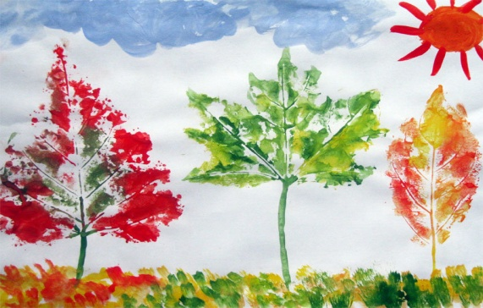
Материалы: жесткая кисть, гуашь, бумага любого цвета и формата либо вырезанный силуэт пушистого или колючего животного.
Способ получения изображения: ребенок опускает в гуашь кисть и ударяет ею по бумаге, держа вертикально. При работе кисть в воду не опускается, таким образом, заполняется весь лист, контур или шаблон. Получается имитация фактурности пушистой или колючей поверхности.
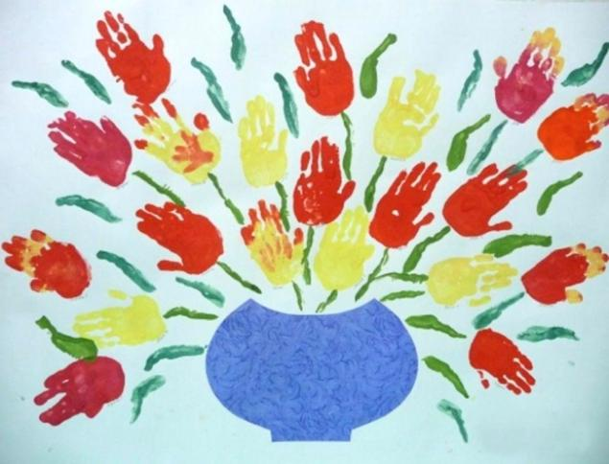

Рисование ладошкой
Средства выразительности: пятно, цвет, фантастический силуэт.
Материалы: широкие блюдечки с гуашью, кисть, плотная бумага любого цвета, листы большого формата, салфетки.
Способ получения изображения: ребенок опускает в гуашь ладошку (всю кисть) или окрашивает ее с помощью кисточки (с пяти лет) и делает отпечаток на бумаге. Рисуют и правой и левой руками, окрашенными разными цветами. После работы руки вытираются салфеткой, затем гуашь легко смывается.

Муниципальное бюджетное дошкольное образовательное учреждение
детский сад №44 «Золушка»
Старооскольского городского округа

НЕТРАДИЦИОННЫЕ ТЕХНИКИ РИСОВАНИЯ ДЛЯ ДЕТЕЙ С ЗПР

Подготовили воспитатели:
Трефилова Т.Д.
Попова С.В.

Отпечатки листьев
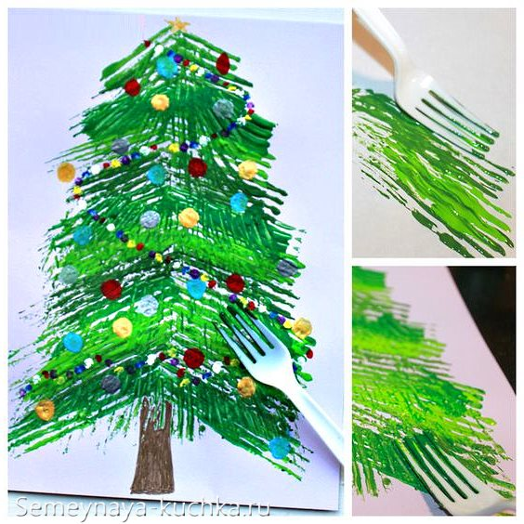
Средства выразительности: фактура, цвет.
Материалы: бумага, листья разных деревьев (желательно опавшие), гуашь, кисти.
Способ получения изображения: ребенок покрывает листок дерева красками разных цветов, затем прикладывает его к бумаге окрашенной стороной для получения отпечатка. Каждый раз берется новый листок. Черешки у листьев можно дорисовать кистью.

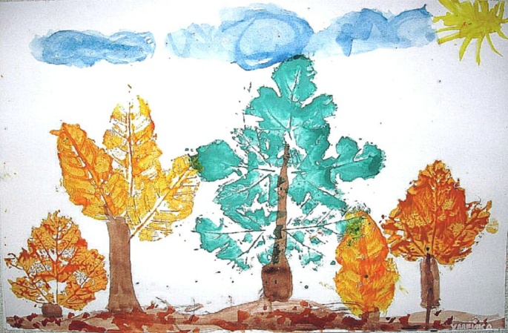
Рисование вилкой
Средства выразительности: полосы, цвет, фантастический силуэт.
Материалы: гуашь, пластиковые вилки, плотная бумага любого цвета, стаканы с водой, салфетки.
Способ получения изображения: ребенок опускает вилку в гуашь, разведенной до консистенции сметаны и проводит линии. Получается имитация фактурности пушистой или колючей поверхности.

Рисование ватной палочкой (точечное рисование)
Средства выразительности: пятно, цвет, фантастический силуэт.
Материалы: гуашь, ватные палочки, плотная бумага любого цвета, стаканы с водой, салфетки.
Способ получения изображения: ребенок опускает ватную палочку в воду, затем в краску и ставит на листе точки.

